3

Фото:1972год, лето.Вожатые Света Шмелёва, Юра Чепров, Лиза Лобанова
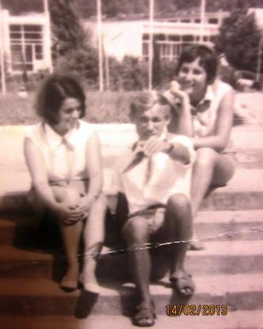1972год, лето.Вожатые Света Шмелёва, Юра Чепров, Лиза Лобанова
Комментарий: Фото:1972год, лето.Вожатые Света Шмелёва, Юра Чепров, Лиза Лобанова
Наименование папки: 3

Фото:1983 год
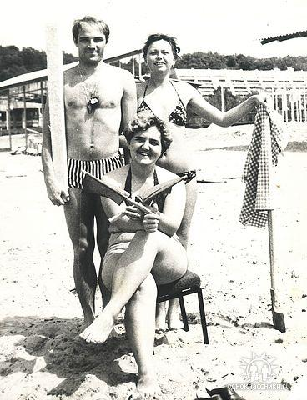1983 год
Комментарий: Фото:1983 год
Наименование папки: 3

Фото:6555
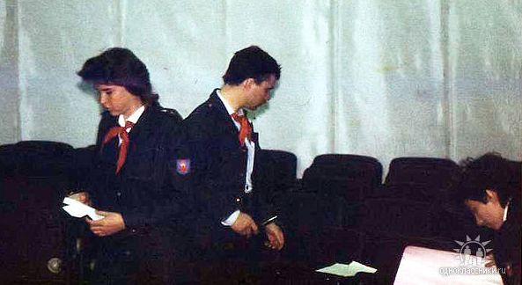6555
Комментарий: Фото:6555
Наименование папки: 3

Фото:8 8
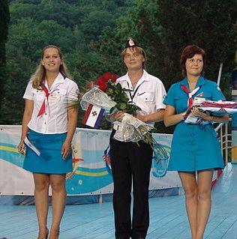8 8
Комментарий: Фото:8 8
Наименование папки: 3

Фото:image (14)
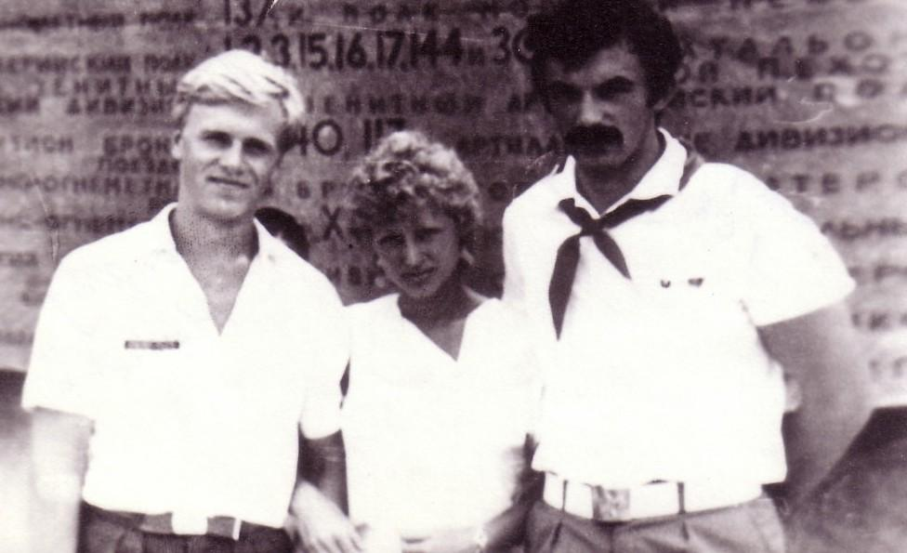image (14)
Комментарий: Фото:image (14)
Наименование папки: 3

Фото:image (29)
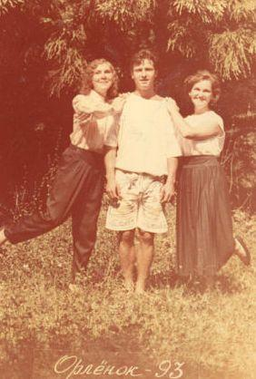image (29)
Комментарий: Фото:image (29)
Наименование папки: 3

Фото:image (38)
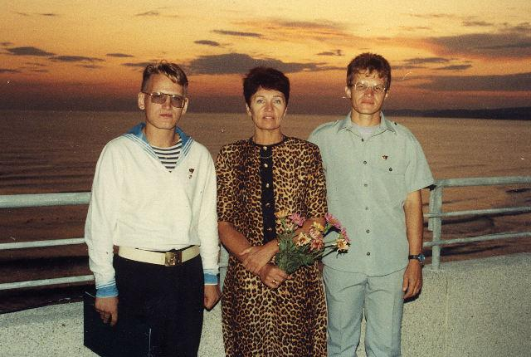image (38)
Комментарий: Фото:image (38)
Наименование папки: 3

Фото:image (47)
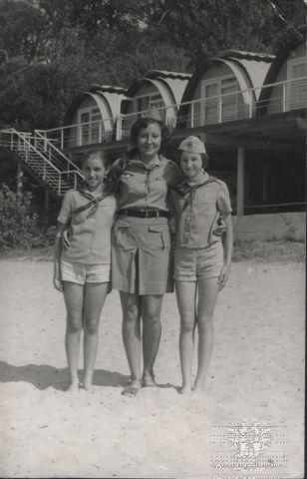image (47)
Комментарий: Фото:image (47)
Наименование папки: 3

Фото:imagВожатые др.Солнечная и др.Стремительная 93....e
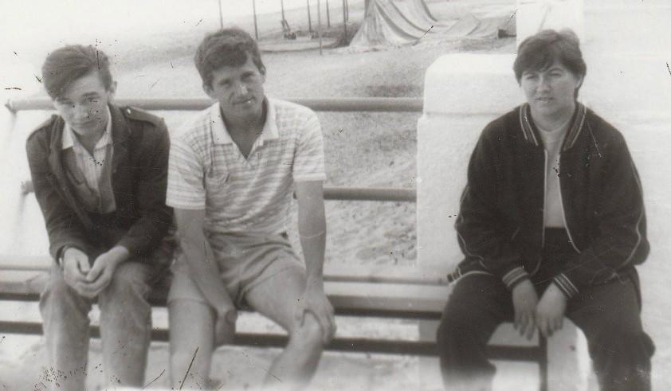imagВожатые др.Солнечная и др.Стремительная 93....e
Комментарий: Фото:imagВожатые др.Солнечная и др.Стремительная 93….e
Наименование папки: 3

Фото:Андрей Костров
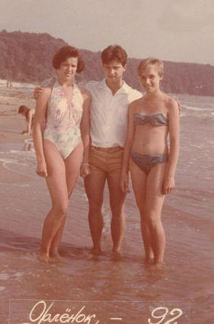Андрей Костров
Комментарий: Фото:Андрей Костров
Наименование папки: 3

Фото:Андрей Костров э
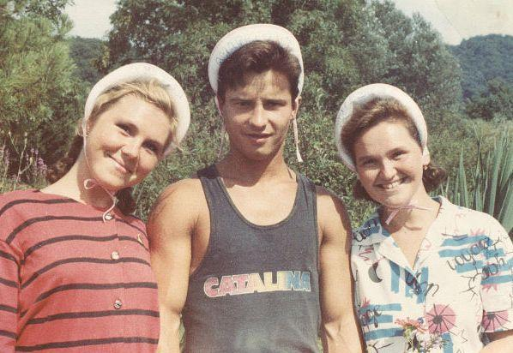Андрей Костров э
Комментарий: Фото:Андрей Костров э
Наименование папки: 3

Фото:Белла ДзгоеваГена КондратьевГалина Дерябина
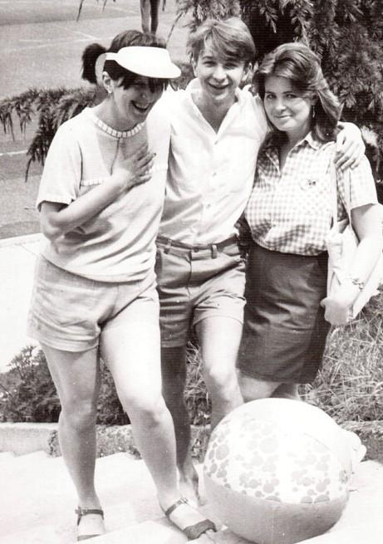Белла ДзгоеваГена КондратьевГалина Дерябина
Комментарий: Фото:Белла ДзгоеваГена КондратьевГалина Дерябина
Наименование папки: 3

Фото:бочарова ирина третья
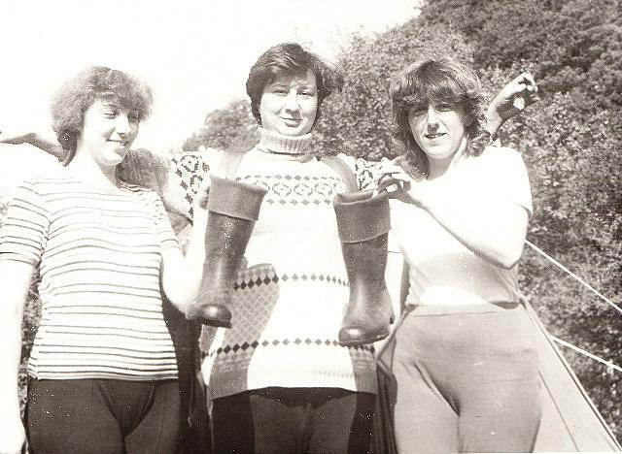бочарова ирина третья
Комментарий: Фото:бочарова ирина третья
Наименование папки: 3

Фото:бугулова
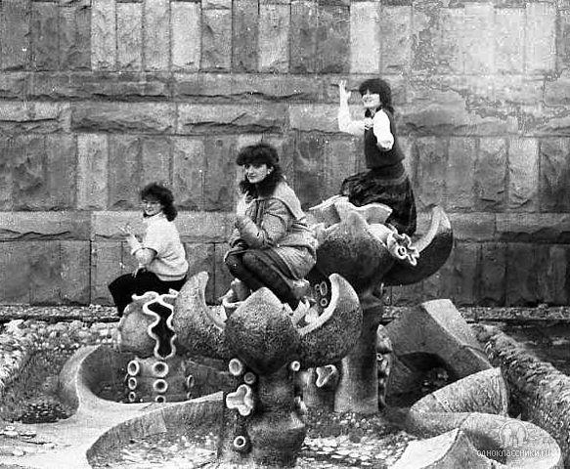бугулова
Комментарий: Фото:бугулова
Наименование папки: 3

Фото:Власова Люся,Ломако Ольга
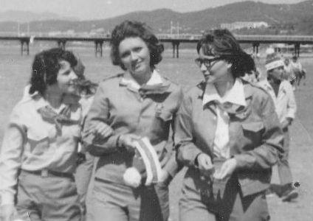Власова Люся,Ломако Ольга
Комментарий: Фото:Власова Люся,Ломако Ольга
Наименование папки: 3

Фото:галина горячева кунгурцева и виткалов саша справа
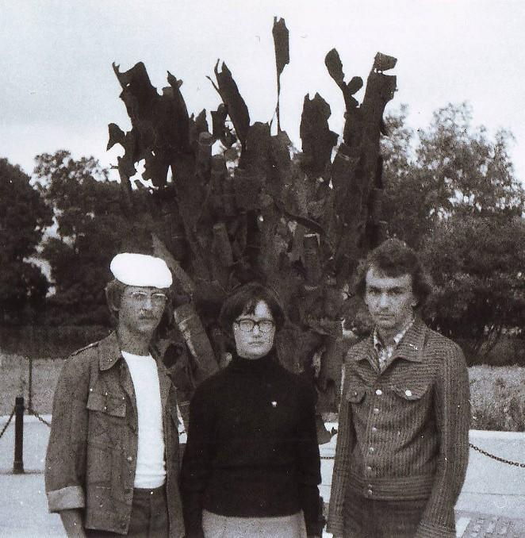галина горячева кунгурцева и виткалов саша справа
Комментарий: Фото:галина горячева кунгурцева и виткалов саша справа
Наименование папки: 3

Фото:галина королёва...Гена ПетрухинБелла Дзгоева.
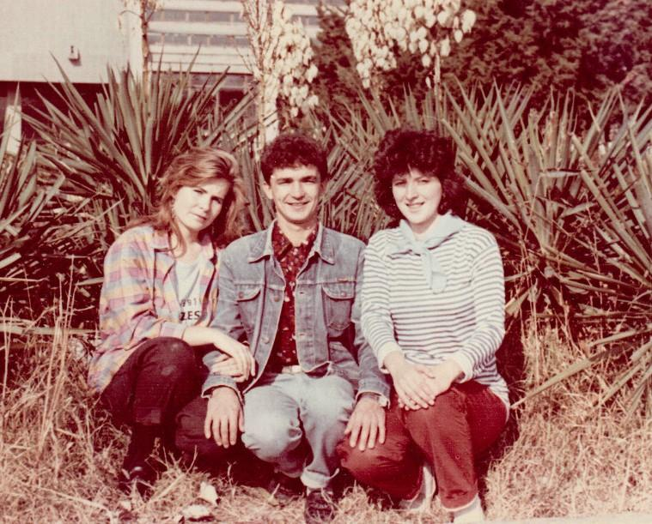галина королёва...Гена ПетрухинБелла Дзгоева.
Комментарий: Фото:галина королёва…Гена ПетрухинБелла Дзгоева.
Наименование папки: 3

Фото:галина королёва.Ольга ЖитникСтарикова Татьяна.
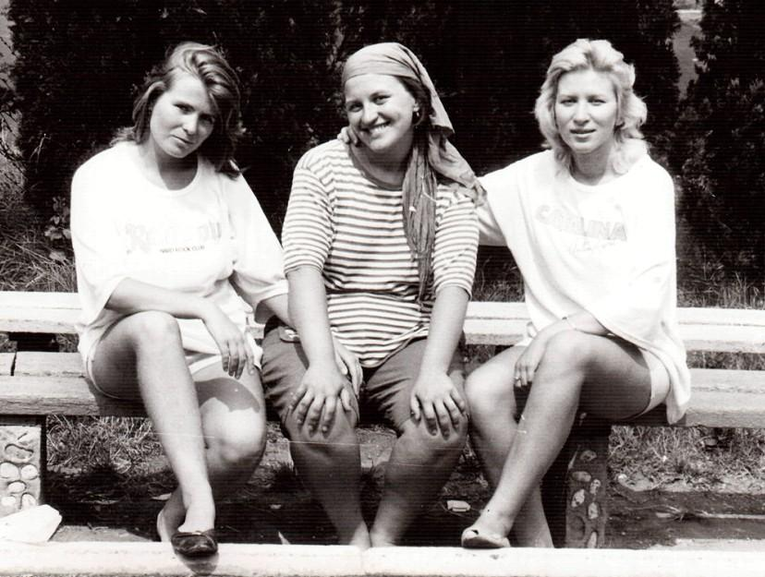галина королёва.Ольга ЖитникСтарикова Татьяна.
Комментарий: Фото:галина королёва.Ольга ЖитникСтарикова Татьяна.
Наименование папки: 3

Фото:гнв
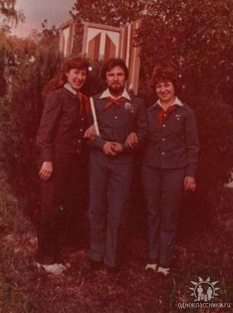гнв
Комментарий: Фото:гнв
Наименование папки: 3

Фото:ен ы6
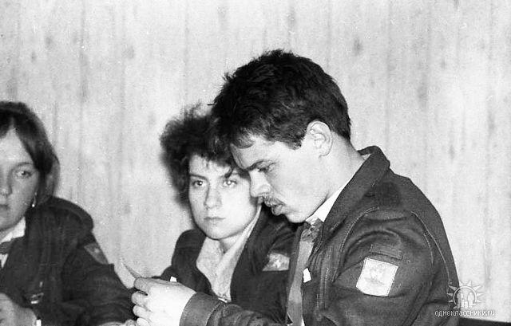ен ы6
Комментарий: Фото:ен ы6
Наименование папки: 3

Фото:жжж
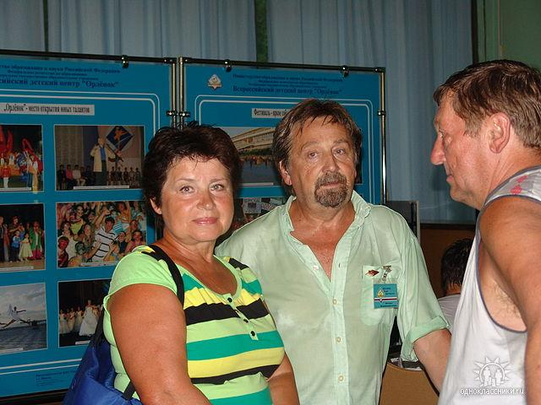жжж
Комментарий: Фото:жжж
Наименование папки: 3

Фото:Зина Стафунина. Лиля Винник и Лена Титова
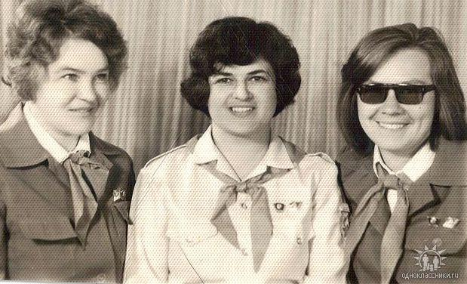Зина Стафунина. Лиля Винник и Лена Титова
Комментарий: Фото:Зина Стафунина. Лиля Винник и Лена Титова
Наименование папки: 3

Фото:иван ивановбббббjpg
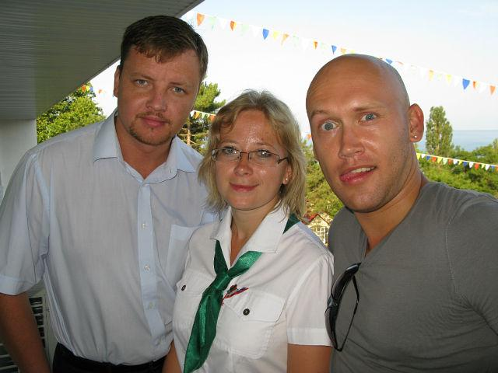иван ивановбббббjpg
Комментарий: Фото:иван ивановбббббjpg
Наименование папки: 3

Фото:инна наумова втораяjpg
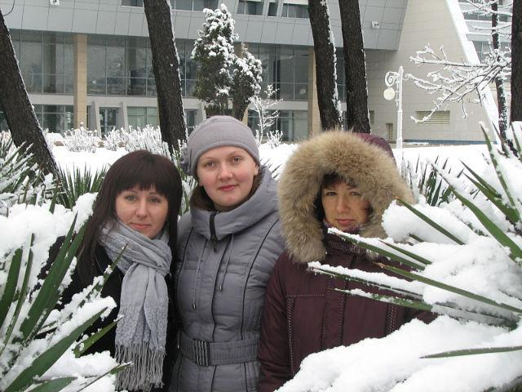инна наумова втораяjpg
Комментарий: Фото:инна наумова втораяjpg
Наименование папки: 3

Фото:инна наумова первая
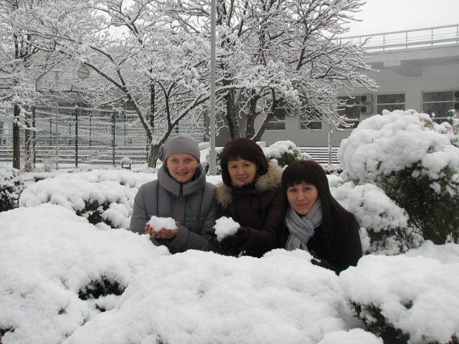инна наумова первая
Комментарий: Фото:инна наумова первая
Наименование папки: 3

Фото:инна наумова. с леваjpg
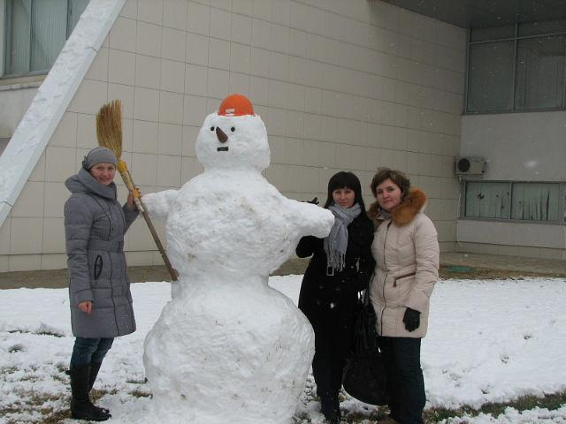инна наумова. с леваjpg
Комментарий: Фото:инна наумова. с леваjpg
Наименование папки: 3

Фото:ййййййййййййййййййййййй
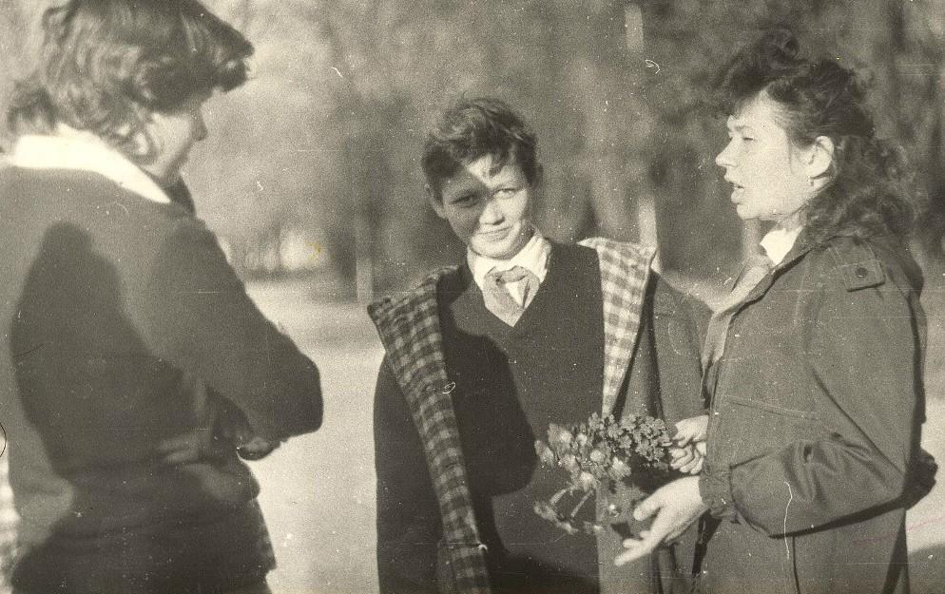ййййййййййййййййййййййй
Комментарий: Фото:ййййййййййййййййййййййй
Наименование папки: 3

Фото:когжмч татаев.....
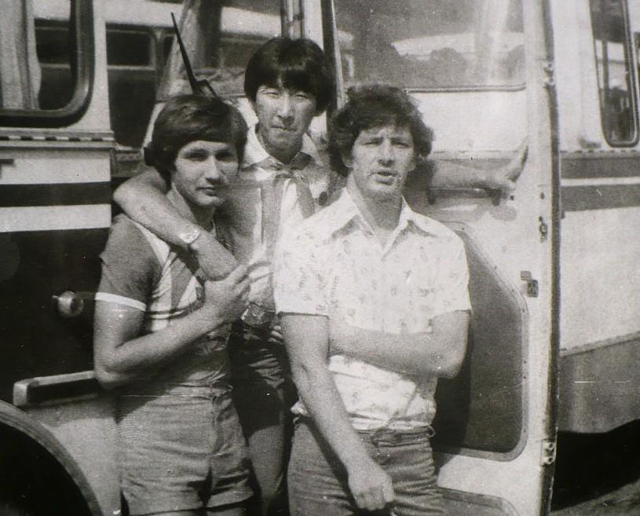когжмч татаев.....
Комментарий: Фото:когжмч татаев…..
Наименование папки: 3

Фото:когжмч татаев...
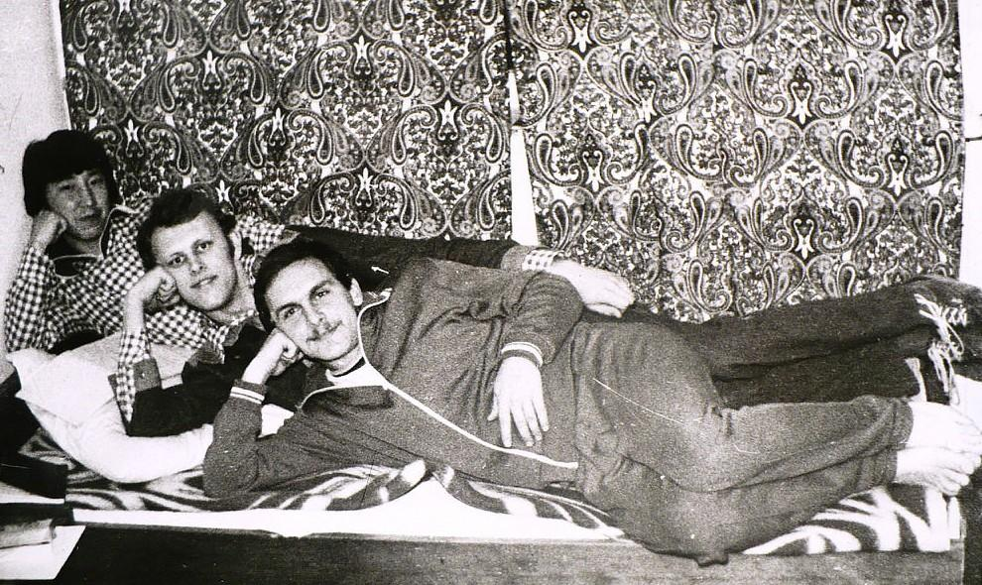когжмч татаев...
Комментарий: Фото:когжмч татаев…
Наименование папки: 3

Фото:кы
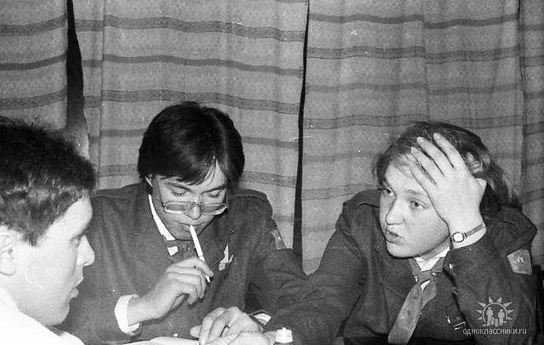кы
Комментарий: Фото:кы
Наименование папки: 3

Фото:лглгн
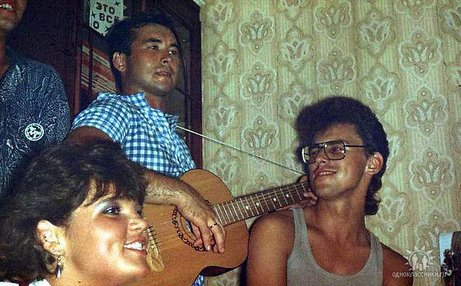лглгн
Комментарий: Фото:лглгн
Наименование папки: 3

Фото:Михаил Сердюк
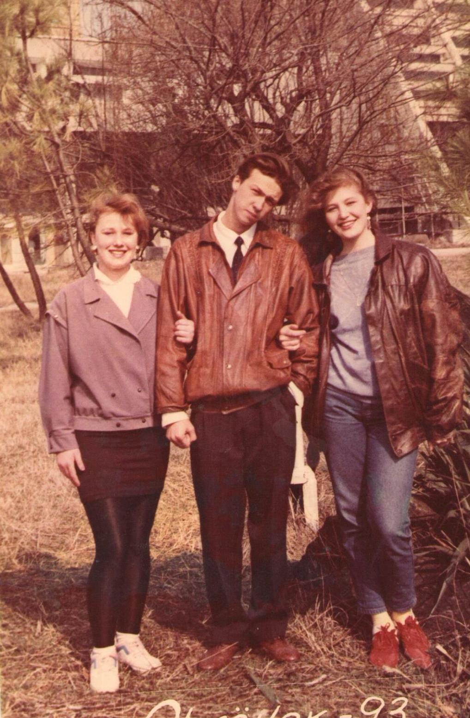Михаил Сердюк
Комментарий: Фото:Михаил Сердюк
Наименование папки: 3

Фото:Саша Чуб оксана браун и Вадим Петрянин
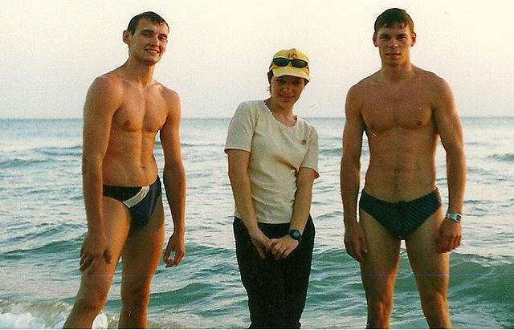Саша Чуб оксана браун и Вадим Петрянин
Комментарий: Фото:Саша Чуб оксана браун и Вадим Петрянин
Наименование папки: 3

Фото:сергей сазонов.
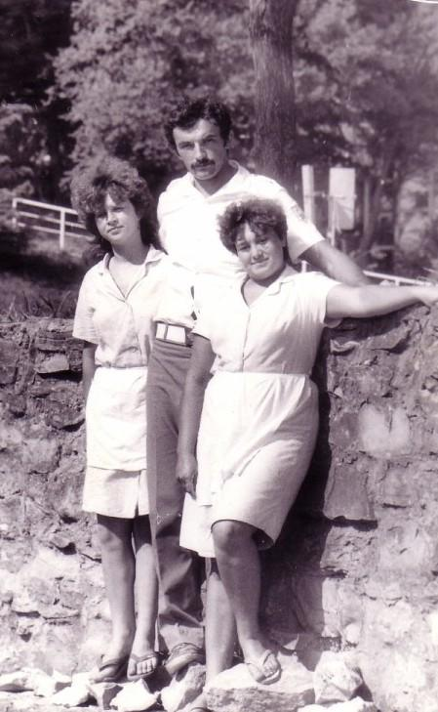сергей сазонов.
Комментарий: Фото:сергей сазонов.
Наименование папки: 3

Фото:сергей сазонов
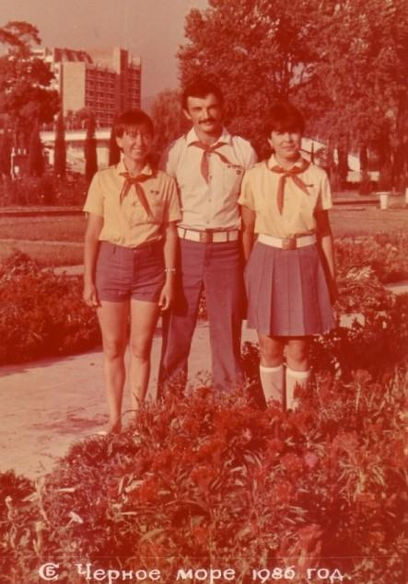сергей сазонов
Комментарий: Фото:сергей сазонов
Наименование папки: 3

Фото:татьяна матькова 87
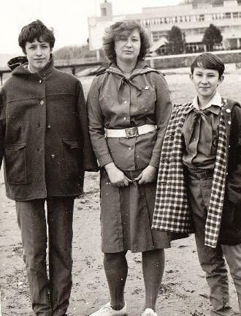татьяна матькова 87
Комментарий: Фото:татьяна матькова 87
Наименование папки: 3

Фото:татьяна тимофеева
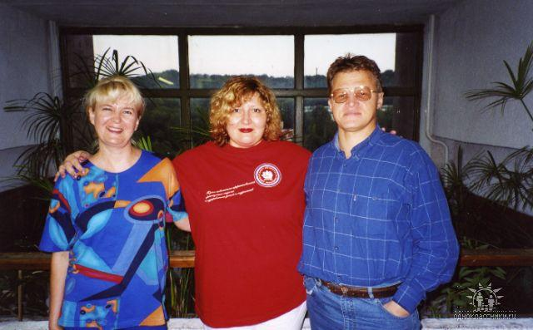татьяна тимофеева
Комментарий: Фото:татьяна тимофеева
Наименование папки: 3

Фото:тпнко
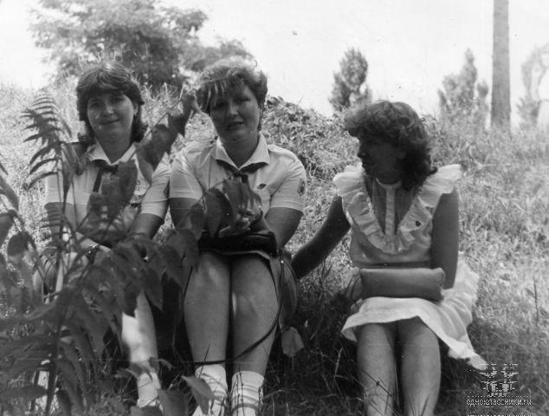тпнко
Комментарий: Фото:тпнко
Наименование папки: 3

Фото:фарафонова нина Коля Светлов
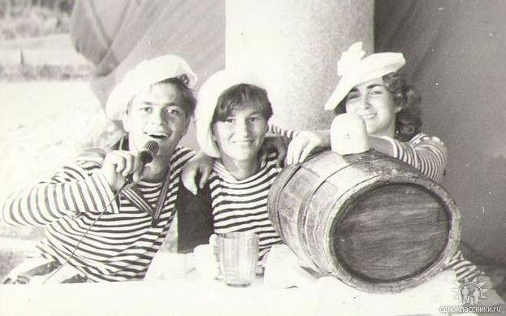фарафонова нина Коля Светлов
Комментарий: Фото:фарафонова нина Коля Светлов
Наименование папки: 3

Фото:ффффффффф.........
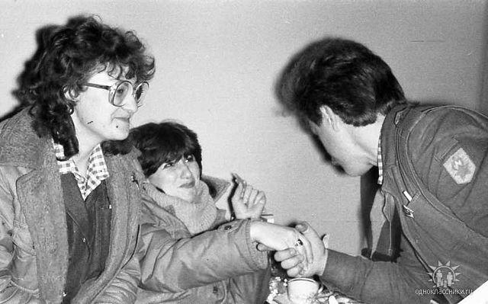ффффффффф.........
Комментарий: Фото:ффффффффф………
Наименование папки: 3

Фото:хххз
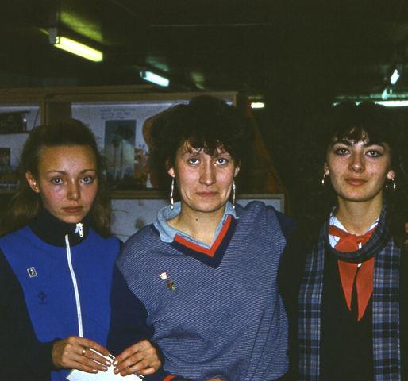хххз
Комментарий: Фото:хххз
Наименование папки: 3

Фото:шпв 74
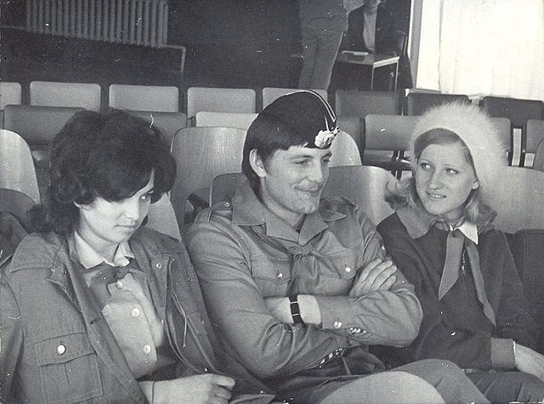шпв 74
Комментарий: Фото:шпв 74
Наименование папки: 3

Фото:шпв 74 ааааа
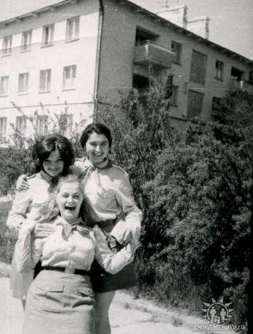шпв 74 ааааа
Комментарий: Фото:шпв 74 ааааа
Наименование папки: 3

Фото:ыккккккккккккккк
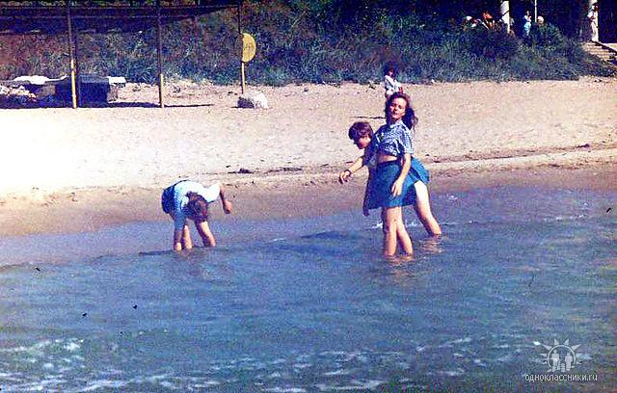ыккккккккккккккк
Комментарий: Фото:ыккккккккккккккк
Наименование папки: 3

Фото:Юлия Аракелян, Тютина Татьяна, Ирина Икоева
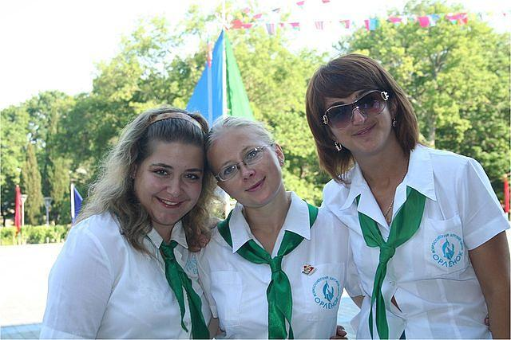Юлия Аракелян, Тютина Татьяна, Ирина Икоева
Комментарий: Фото:Юлия Аракелян, Тютина Татьяна, Ирина Икоева
Наименование папки: 3

